论文编号：D22018002992

江苏省第十六届“蓝天杯”中小学教师优秀论文评选

参 赛 论 文

参赛类别: 小学

论文题目: 彩笔绘恩心

姓 名: 刘露娟

通讯地址: 常州市新北区薛家中心小学

邮政编码: 213125

◆评审表（评委填写）

|  |  |  |  |  |
| --- | --- | --- | --- | --- |
| 初评 | 复评 | | 终评 | 备注 |
|  | 一 |  |  |  |
| 二 |  |
| 三 |  |

◆友情提醒:

纸质论文和评选费原则上由各教师发展中心（教师进修学校）集中寄送，联系人：陆老师，电话0510—82932886；朱老师，电话0510—82932820，纸质论文寄送和评选费邮汇地址：宜兴市教育西路27-1号，《教育界·教师培训》编辑部宜兴工作室朱苏君收，邮编214206。

评审费银行转帐帐号：

户  名：宜兴市财政局

帐  号：3200 1616 2500 5999 9999  开户行：建行宜兴宜城东山办

一定要：（1）注明哪个单位汇的；（2）注明宜兴市教师发展中心编辑部

彩笔绘恩心

常州市新北区薛家中心小学 213125 刘露娟

摘要：

感恩是一个永恒的主题，常怀感恩的心，这样才会有感恩的行为。对我们生活的世界充满感恩之心，才能永驻真爱，形成质朴健全的人性。因此，我的校本课程就安排了以感恩为主题的绘画课程。从感恩我们的身边人做起：感恩父母、感恩老师、感恩手足、感恩同学。运用故事引领、行动落实、文字描述、绘画表达等有效的策略，让学生找回感恩的心，领悟生命与成长的真谛。

关键词：故事引领 行动落实 绘画表达 美术言心 文字描述

当今社会，孩子在父母的心目中成了“小皇帝”、“小公主”，溺爱有加。很多孩子唯我独尊、自私冷漠，远离了感动，忘却了感恩，以为父母的养育和教诲都是理所当然，把教师的教导不放在心上，淡漠了兄弟同学之情。针对这种道德的缺失，情怀的失落，作为美术教师的我一直在思考，我能为孩子们做些什么？前苏联著名教育家苏霍姆林斯基曾经说过：“只有爱妈妈，才能爱祖国。”因此，亲情是一切情感的基石。只有爱父母，才会爱学校，爱家乡，爱祖国，爱社会，爱我们生活的这个世界，才能永驻真爱，形成质朴健全的人性。于是，我的二年级校本课程就是从感恩自己的父母为切入点，然后再延伸展开：感恩老师、感恩手足、感恩同学。让孩子们在“知恩、感恩、报恩”的系列活动中养成孝敬父母、尊敬师长、关心他人、热爱学校、回报社会的崇高道德风尚。

1. 故事引领，树立感恩意识。

有了感恩的意识，人与人、人与自然、人与社会才会变得和谐、亲切，学生才会知道幸福生活来之不易，才会对生活充满希望，才会懂得珍惜时间和机会，才会努力完成自己的学业来报答周围的人和社会。学生自身也会因为这种感恩心理的形成而感到更加愉快，更加健康,这也是学生责任意识、自立意识、自尊意识和健全主体人格的构建。

我们怎么样才能很好地树立感恩意识呢？作为二年级的学生，他们还是以形象思维为主，思维的直观性、具体性、形象性仍然是其共同的特点，如果硬给他们讲道理，那将收效省浅。所以，我采用了故事引领的方式，让学生在一个个生动的故事中得到启迪。比如：孝敬父母的故事--《子路借米》、《黄香温席》，尊敬老师的故事--《朱德给老师让座》，手足情深的故事--《茉莉花》。这些故事有的是采用老师讲解的形式，有的采用绘本展示的形式，有的采用视频播放的形式。让学生在丰富的教学方式下轻松自然地接受了感恩教育，播下了感恩意识的种子。让学生明白了在这个社会里，爱从来都是双向的。每个人每时每刻都在享受父母、老师、手足、同学的恩惠。让学生懂得在正视个人价值的同时还应顾及他人的利益。培养学生与人为善、乐于助人、懂得感恩的良好品德和健全人格。

1. 行动落实，加强感恩教育。

1.特殊节日，组织感恩活动

　　随着现代生活节奏的加快，很多原先并不是非常强调的节日经由媒体宣传后重要性逐渐突显。其实，中国人的传统使得我们在表达感情的时候还是比较内敛的，平时很少会把爱爸爸、爱妈妈的话挂在嘴边。那么，节日其实是一个很好的契机。比如：母亲节、父亲节，可以让学生用自己喜欢的方式表达对父母的爱。我在校本课程中是这样安排的：首先，让学生了解父亲节与母亲节的由来，然后让学生思考我们回家可以做些什么来报答自己的父母，学生们的思维非常活跃，想到了许多：做一些力所能及的家务事，洗袜子、扫地、拖地、洗碗、叠衣服、整理自己的房间、给他们揉揉肩捶捶背、以自己优异的成绩来报答他们等。想到了之后我就发动他们回家行动，下一次呢可以来讲一讲你做了些什么，并且可以用拍照的形式记录下来。

2.重在平时，落实感恩行动

感恩贵在坚持。节日只有一天的期限，但感恩却没有也不能有期限。我们要把对母亲、父亲、教师、手足、同学的感恩，坚持在每一天，坚持在每一个生活的细节当中。比如对教师的感恩，平时可以做老师的小助手，帮助管理好自己的班级，履行好自己的小岗位，遵守学校的规章制度，做一个文明的小学生，认真学习。对手足、同学的感恩，平时互相关心、互相谦让、互相帮助、宽容理解。

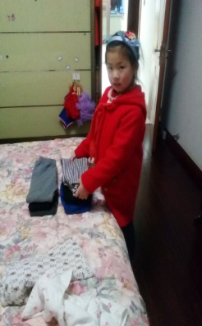 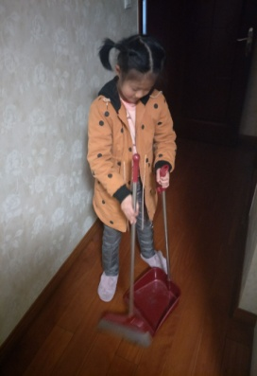 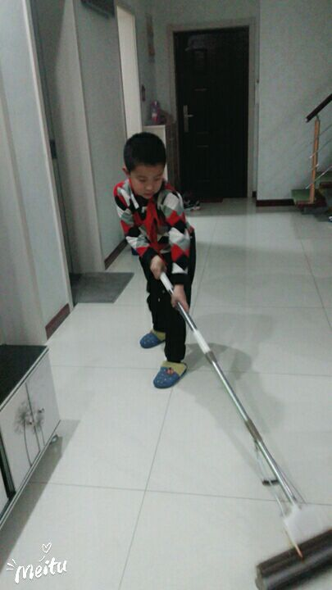 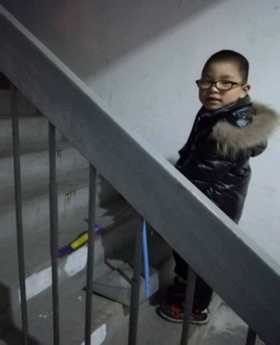

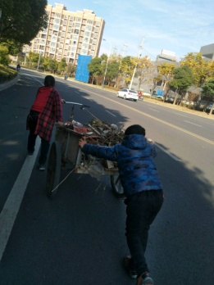 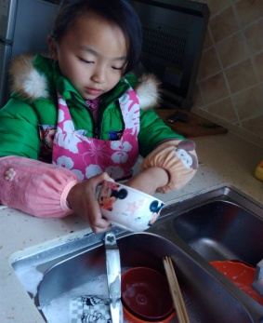 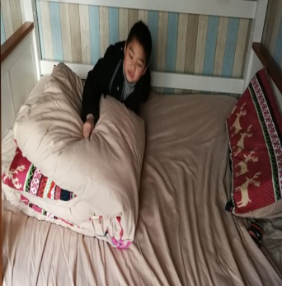 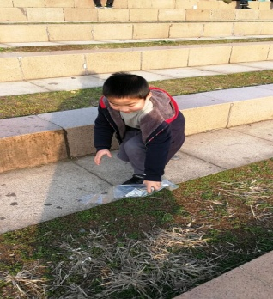

1. 绘画表达，再现感恩之行。

学生已经有了感恩的实际行动了，接下来就让他们用画笔把那些感人的、快乐的、美好的时刻记录下来。比如：干干家务活、我们的兄妹情、我敬爱的老师、我们的同学情。这些都是曾经做过的见过的人和事，属于记忆画的教学。

记忆画与学生的生活紧密联系在一起，那么我们就要让学生平时多长一个心眼，注意留心观察一下自己的生活。通过观察生活，认识事物特征，获得事物的有关知识，丰富表现内容。我在校本课上就要求学生在课后，多观察周围的事物的外形及人物的动态。比如：在绘画如何报答父母恩情的作品之前，我就让他们回家观察爸爸妈妈在做家务活时的动作，然后自己来模仿做，并且到我们的校本课堂上进行模仿，我再把有的学生拍的照片做成PPT，让学生们观察动作的每个细节。同时还需要观察一下自己的家庭环境，在做家务时背景是什么样的呢？比如在扫地时，家里的环境是什么样的，该怎么画。其实，在这样一幅绘画中就有人物的动作的表现与家庭环境的描绘。

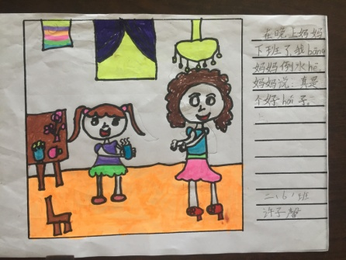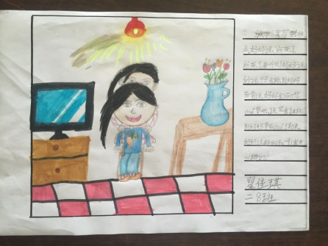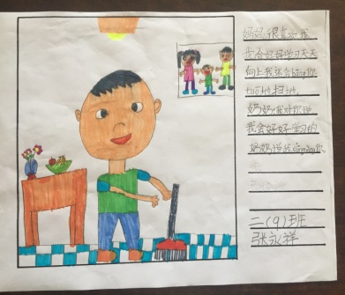

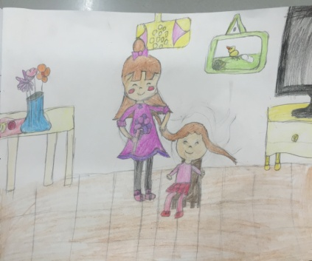 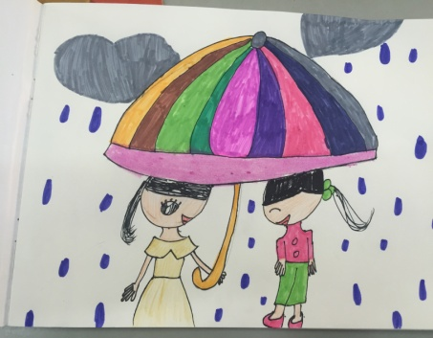 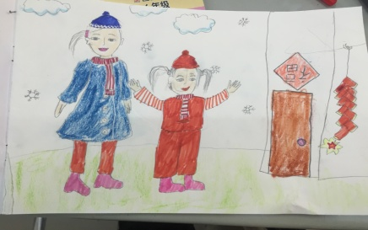

对于我们这样的关于感恩教育的记忆画还是有一定难度的，所以，教师的示范必不可少。比如：要求学生表现感恩父母的行动的记忆画创作，我提前了解到学生对表现人物形象还有些困难，于是，我提前示范了大人与孩子，男人与女人，男孩与女孩的范图，还事先画了家庭环境的图片，然后再当场示范人物的动作，解决绘画的难点。这样，学生都可以很顺利地完成自己的创作了。

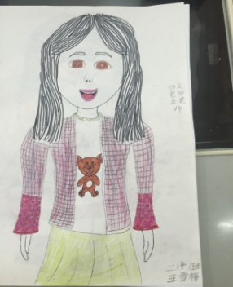 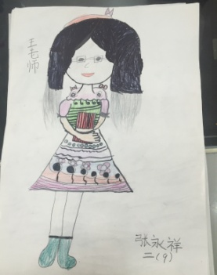 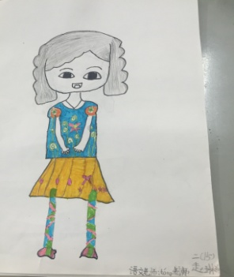 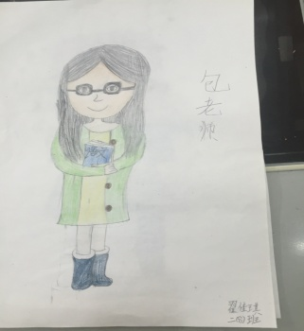

1. 美术言心，献上感恩之礼。

我们的美术不仅仅是绘画，它是一门综合性的艺术，因此，它除了绘画这种表达方式之外，还有设计运用、综合探索等。工艺品制作、书籍装帧、书签制作和贺卡制作等内容都是合适的教学内容，所以，我选择了一些与我们的感恩教育相结合。比如：在父亲节、母亲节、教师节时，我让学生设计感恩贺卡，通过贺卡来传达他们的感恩之情。在教学到同学情时，我让他们互相制作书签，在书签上写上自己的悄悄话，互相赠送，加深同学之间的友谊。也可以做些手工艺品：爱心穿编、鲜花制作等，这些小礼物可以送给你想感恩的人。

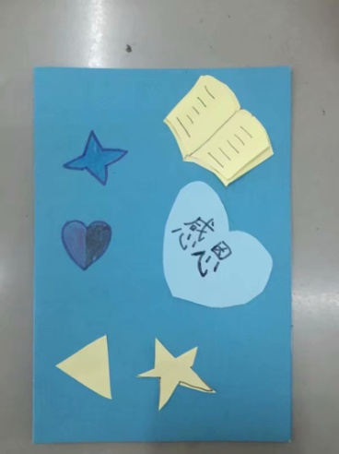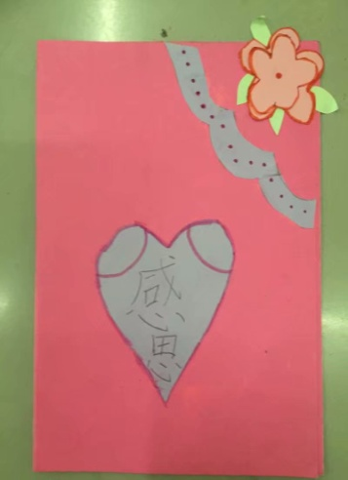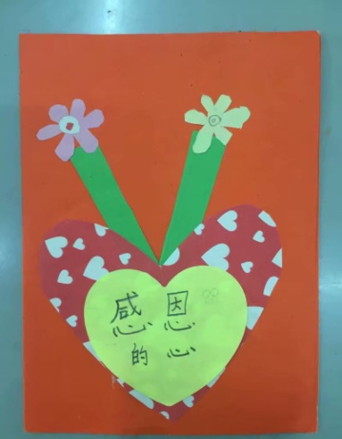

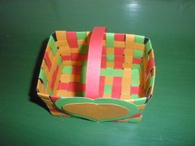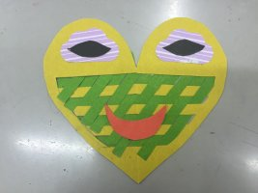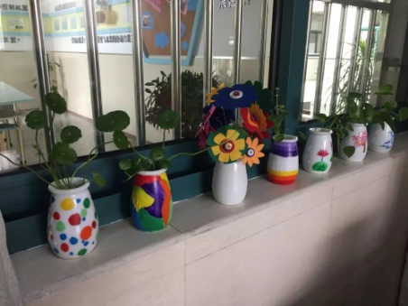

五．文字描述，抒发感恩之情。

在我的课堂上我采用语文与美术相结合的方式，让课堂更加充满趣味和人文情怀。美术通过造型视觉艺术去传播文化思想，文学则是通过文字，虽然两者表现手法不一，但两者目的相同。教学中若能将两者有机整合，让“语文”中有“美术” ，“美术”中有“语文”，将达到事半功倍的教学效果。在记忆画教学中，我十分注重口语交际能力的培养，充分发挥学生的口语交际水平让学生先说后画。比如：在画感恩父母、感恩手足、感恩同学的画之前，在学生自己回忆的基础上，我鼓励学生积极上台发言，说说自己做过的感恩行动。一下子把学生的学习兴趣撩拨起来，大家踊跃发言，达到激发回忆的目的，这样学生的画面就能紧扣主题，有内容可画了。既利于提高美术教学效果，又达到口语训练的目的。这个时候，我也要求学生用语言来描述你的画面。这样，二年级的学生也可以得到一个写作锻炼的机会，在美术学习中促进语文教学。

在二年级的美术课本上有一课《想想 说说 写写 画画》，我把这课的内容与我的校本课程进行整合。在关于感恩教师的单元教学里，我融入这样的教学内容：我的主题是《给老师写写心里话》。首先，请同桌的小朋友交流一下，平时老师是怎样关心和教导你的，你想对他（她）说些什么呢？然后全班汇报交流。不光要说一说，还要写一写，而且，写的方式也很特别，把文字与图画相结合的方式来完成。学生们不仅用文字表达出了对老师的感恩之心，还用绘画的方式参与其中，让学生感到很新鲜，更加激发了学生的学习兴趣，都愿意把自己的话写得顺顺的美美的，把它送给他们亲爱的老师，表达对老师的尊敬与热爱。

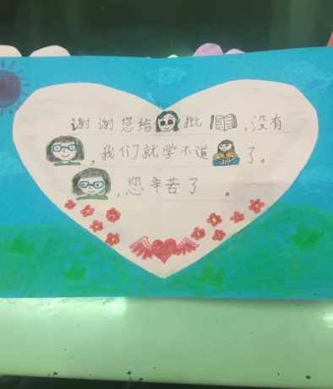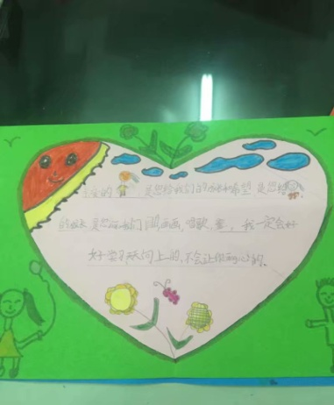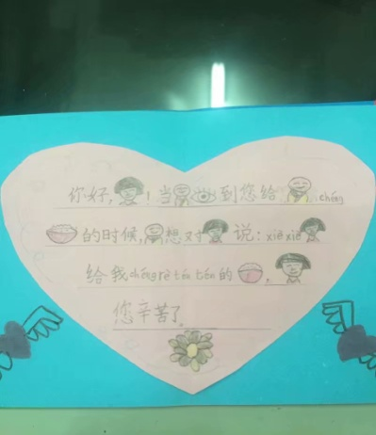

充分利用美术学科的课型特点，采用切实有效的教法，使学生潜移默化地受到美的感染和熏陶，领略美术教学独特的道德美。相信在有效的目标指引下，将真正使学生在情趣上受到陶冶，在道德上受到影响，在心灵上受到启迪，让感恩之花愈开愈美丽。

　参考文献：  
 [1]皮连生.学与教的心理学[M].华东师范大学出版社，2011.

[2]尹少淳.新版课程标准解析与教学指导[M].北京师范大学出版社，2012.